附件6
2021年教师资格面试
天津理工大学中环信息学院
考点考生入场须知

亲爱的考生：
为做好2021年天津市中小学教师资格面试天津理工大学中环信息学院考点考务工作，现将面试当天的入校注意事项公告如下：
一、面试时间、地点
（一）面试时间
2021年5月15—16日，具体入场时间以准考证上的时间为准。
（二）集合室：第一教学楼12B1
考生入校后可按安保人员及引导牌指示到达。
进入集合室后全程有考务工作人员指引。
考生可查询我校校园地图了解相关教学楼宇位置，校园地图如下：
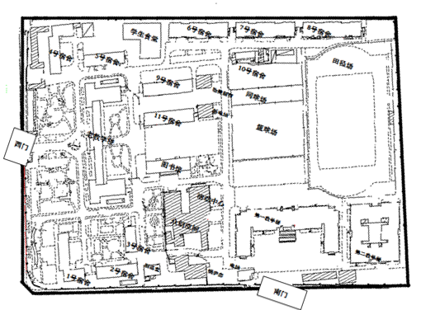

二、入校要求
考生凭准考证、有效身份证件、填写完整的健康卡和实时天津健康码绿码（简称“2证1卡1码”）进入考点、考场。缺少任意一项将禁止入场。
三、其他注意事项
（一）因疫情防控原因，考试期间本考点不对非考生开放。
（二）考虑到交通、天气等因素，请各位考生提前出发，以免错过考试时间。建议考生在考试期间绿色出行,尽量选择公共交通。天津理工大学中环信息学院位于天津市西青区杨柳青镇柳口路99号。

